Trabalho Prático 3 (TP3) - Arquitetura de Microsserviços e Mensageria
Engenharia Disciplinada de Software | Padrões de Comunicação, Brokers, Resiliência e Sagas

Questão 1
Enunciado: Explique os padrões de comunicação utilizados em uma arquitetura de microsserviços.
Resposta:
Em uma arquitetura monolítica, os componentes comunicam-se em memória por chamadas de métodos locais (in-process). Em microsserviços, como os serviços operam em processos e servidores fisicamente distintos, toda a comunicação é distribuída e ocorre através da rede (Inter-Process Communication - IPC).
Os padrões de comunicação estruturam-se em três dimensões fundamentais:
1. Dimensão Temporal (Síncrona vs. Assíncrona): Na comunicação síncrona (Request/Response), o cliente envia uma solicitação e aguarda bloqueado o retorno da resposta antes de continuar seu fluxo (ex.: HTTP/REST, gRPC, GraphQL). Na comunicação assíncrona (Event-driven / Message-driven), o produtor posta uma mensagem ou evento na rede e retoma imediatamente sua execução sem esperar o processamento do consumidor.
2. Dimensão de Cardinalidade (Ponto a Ponto vs. Publicador/Assinante): No padrão Ponto a Ponto (Point-to-Point / 1-to-1), a mensagem destina-se a exatamente um único consumidor específico (ex.: fila de tarefas). No padrão Publicador/Assinante (Publish/Subscribe / 1-to-Many), o produtor publica um evento em um tópico compartilhado e múltiplos microsserviços interessados recebem cópias e o processam paralelamente.
3. Dimensão Topológica (Comunicação Direta vs. Intermediada): Na comunicação direta (Peer-to-Peer), os serviços conectam-se diretamente às portas e IPs dos pares através de Service Discovery. Na comunicação intermediada por Message Broker, os serviços não conhecem a localização física uns dos outros; todas as mensagens trafegam por um middleware central (ex.: Apache Kafka, RabbitMQ).
Questão 2
Enunciado: Qual a diferença entre a comunicação síncrona e a comunicação assíncrona em uma arquitetura de microsserviços?
Resposta:
A principal diferença reside no acoplamento temporal, de execução e de resiliência entre o serviço remetente (produtor) e o serviço destinatário (consumidor):
1. Bloqueio de Threads e Uso de Recursos: Na comunicação síncrona, o remetente mantém sua thread bloqueada aguardando os dados atravessarem a rede, serem processados no destino e retornarem. Se o serviço destino estiver lento, as threads do remetente esgotam-se rapidamente (thread starvation). Na comunicação assíncrona, o remetente posta a mensagem no broker e libera a thread imediatamente para atender novos clientes.
2. Acoplamento Temporal e Disponibilidade: A comunicação síncrona exige que emissor e receptor estejam 100% disponíveis no mesmo milissegundo. Se o receptor estiver reiniciando, a chamada falha de imediato. Na comunicação assíncrona, há desacoplamento temporal completo: se o consumidor estiver fora do ar, as mensagens aguardam no buffer persistente do broker e são processadas normalmente assim que ele retornar, sem perda de dados.
3. Propagação de Latência em Cascata: No modelo síncrono, as latências de uma cadeia de 4 serviços somam-se diretamente no tempo de espera do usuário final. No modelo assíncrono, as etapas subsequentes ocorrem em paralelo em segundo plano.
Critério de Comparação | Comunicação Síncrona | Comunicação Assíncrona
Bloqueio de Threads | Sim (thread retida aguardando resposta) | Não (thread liberada imediatamente)
Acoplamento Temporal | Alto (ambos devem estar online juntos) | Baixo (desacoplamento total no tempo)
Protocolos Comuns | HTTP/REST, gRPC, GraphQL | AMQP, Kafka Protocol, MQTT, STOMP
Resiliência e Falhas | Frágil (sujeita a falhas em cascata) | Alta (mensagens ficam no buffer do broker)
Absorção de Picos | Pode sobrecarregar o receptor | Excelente (amortecimento / load leveling)
Complexidade Operacional | Simples de entender e rastrear | Maior (consistência eventual, tracing distribuído)

Questão 3
Enunciado: Apresente um exemplo real da diferença da comunicação síncrona e assíncrona em uma arquitetura de microsserviços.
Resposta:
Um caso real exemplar é o fluxo de Finalização de Compra (Checkout) em uma plataforma de comércio eletrônico (E-commerce):
Cenário Síncrono (Anti-pattern quando usado em excesso): O usuário clica em 'Finalizar Pedido'. O Serviço de Checkout executa chamadas HTTP sequenciais: (1) chama o Serviço de Pagamento (espera 1.2s); (2) chama o Serviço de Estoque para reservar itens (espera 0.8s); (3) chama o Serviço Fiscal para gerar Nota Fiscal na SEFAZ (espera 2.5s); (4) chama o Serviço de Notificação para enviar e-mail (espera 0.9s); (5) chama o Serviço de Logística para gerar frete (espera 1.5s). O usuário fica travado olhando uma barra de carregamento por quase 7 segundos. Se a SEFAZ estiver instável, toda a compra falha e o cliente cancela a compra.
Cenário Híbrido / Assíncrono com Mensageria (Recomendado): O usuário clica em 'Finalizar Pedido'. O Serviço de Checkout processa de forma síncrona apenas o estritamente imediato: valida os dados e autoriza a cobrança no gateway de cartão (500ms). Ao receber a aprovação, o serviço grava o pedido no banco, publica o evento PedidoPagoEvent no Message Broker e devolve de imediato HTTP 200 OK 'Pedido confirmado!' ao usuário em menos de 1 segundo. De forma assíncrona e em paralelo, os microsserviços de Estoque, Fiscal, Notificação e Logística consom o evento do broker no seu próprio ritmo. Se o serviço fiscal demorar alguns segundos, o usuário não é afetado; a mensagem fica segura na fila até a emissão ser concluída.
Questão 4
Enunciado: Explique os tipos de comunicação assíncrona em uma arquitetura de microsserviços.
Resposta:
A comunicação assíncrona subdivide-se em padrões distintos de acordo com a finalidade e a topologia dos dados:
1. One-Way Messaging (Fire-and-Forget / Enviar e Esquecer): O produtor publica um comando ou registro em uma fila e continua seu processamento sem esperar nenhuma resposta posterior. Típico de logs de auditoria, envio de telemetria, indexação de busca ou webhooks.
2. Publish/Subscribe (Pub/Sub): O emissor publica uma mensagem em um tópico sem conhecer a identidade ou a quantidade de destinatários. O broker entrega cópias independentes para todos os serviços que assinaram aquele tópico. Ideal para eventos de domínio de negócio onde múltiplos departamentos precisam reagir ao mesmo fato.
3. Request / Asynchronous Response: O emissor necessita de uma resposta, mas sem bloquear a conexão. Ele envia a requisição com um CorrelationId e uma fila de retorno (ReplyTo). O consumidor processa e posta o resultado na fila ReplyTo. O emissor consome a resposta de forma assíncrona associando-a pelo CorrelationId.
4. Event-Carried State Transfer (ECST): O produtor emite um evento que carrega consigo todos os dados completos do estado da entidade (payload rico). Os microsserviços consumidores atualizam suas réplicas locais de dados sem precisar consultar a API do produtor de volta, garantindo autonomia máxima.
5. Notification Events: O evento carrega apenas um identificador conciso e o tipo de ocorrência (ex.: {'evento': 'PEDIDO_ATUALIZADO', 'id': '123'}). Se o consumidor precisar de dados detalhados, ele realiza uma consulta posterior à API do dono do dado.
Questão 5
Enunciado: Explique a comunicação assíncrona em uma arquitetura de microsserviços utilizando o padrão de mensagens.
Resposta:
O Padrão de Mensagens (Messaging Pattern) estrutura a troca de dados entre microsserviços por meio de unidades de dados autocontidas denominadas Mensagens, transmitidas por canais virtuais.
Estrutura de uma Mensagem Autocontida: Uma mensagem padrão é composta por duas seções essenciais: (1) Cabeçalho (Headers/Metadata): armazena identificadores únicos como MessageId (UUID), CorrelationId (para rastreamento distribuído entre serviços), Timestamp, RoutingKey e ContentType; (2) Corpo (Payload): contém os dados concretos do domínio serializados em formatos neutros (JSON, Protocol Buffers ou Apache Avro).
Desacoplamento de Plataforma e Contrato: O produtor pode ser implementado em Go e o consumidor em Java. Eles não compartilham memória nem contratos de interfaces binárias; o único acoplamento existente é o esquema de dados acordado da mensagem.
Garantia de Persistência Temporária: A mensagem permanece protegida no canal até que o destinatário correto esteja disponível para consumi-la, eliminando a perda de transações decorrente de oscilações de rede.
Questão 6
Enunciado: Explique a comunicação assíncrona em uma arquitetura de microsserviços utilizando um message broker.
Resposta:
O Message Broker é um componente intermediário de infraestrutura (middleware) projetado especificamente para receber, armazenar em buffer, rotear e entregar mensagens entre microsserviços desacoplados.
Funcionamento Detalhado: Em vez de serviços chamarem diretamente os endereços de rede dos pares, todas as mensagens são direcionadas ao broker. O broker gerencia Filas (Queues) para processamento ponto a ponto concorrente e Tópicos (Topics/Exchanges) para difusão Publish/Subscribe.
Mecanismos de Confiabilidade (ACK / NACK): O broker só considera uma mensagem concluída quando o consumidor envia uma confirmação de sucesso (ACK - Acknowledgement). Se o consumidor sofrer uma queda ou timeout antes do ACK, o broker reatribui a mensagem a outro nó disponível (NACK).
Dead Letter Queues (DLQ): Mensagens que causam falhas repetidas (poison pills) são automaticamente isoladas em uma fila de cartas mortas (DLQ), impedindo o travamento da fila principal e viabilizando auditoria e correção posterior.
Questão 7
Enunciado: Apresente as vantagens e desvantagens da comunicação assíncrona em uma arquitetura de microsserviços utilizando um message broker.
Resposta:
Principais Vantagens:
• Desacoplamento Espacial e Temporal: Produtores e consumidores operam sem conhecer a localização física uns dos outros e sem necessidade de estarem online simultaneamente.
• Nivelamento de Carga (Load Leveling / Traffic Smoothing): O broker atua como um amortecedor contra picos abruptos de tráfego, acumulando requisições no buffer para que os serviços processem no seu ritmo ideal sem sofrer sobrecarga (backpressure).
• Alta Resiliência: Falhas transitórias em microsserviços ou bancos não causam perda de dados nem interrupções no fluxo de entrada do cliente.
• Escalabilidade Horizontal Independente: Pode-se aumentar o poder de processamento de qualquer etapa apenas adicionando mais instâncias trabalhadoras na fila correspondente.
Principais Desvantagens:
• Complexidade Operacional e de Infraestrutura: Exige configuração, monitoramento de clusters de brokers, dimensionamento de partições, réplicas e storage.
• Adoção Obrigatória de Consistência Eventual: As alterações não se refletem instantaneamente em todos os serviços; há um intervalo temporal onde leituras em diferentes serviços podem divergir temporariamente.
• Dificuldade de Depuração e Observabilidade: Rastrear fluxos distribuídos por múltiplos tópicos assíncronos requer soluções complexas de Tracing Distribuído (OpenTelemetry/Jaeger) e Correlation IDs.
• Risco de Mensagens Duplicadas e Reordenação: Requer lógica de idempotência em todos os consumidores para prevenir efeitos colaterais repetidos gerados por reentregas.
Questão 8
Enunciado: Dê exemplos de, pelo menos, três message brokers de código aberto. Explique o funcionamento e as vantagens de um deles.
Resposta:
Três Exemplos de Message Brokers Open Source: 1. Apache Kafka; 2. RabbitMQ; 3. Apache Pulsar (ou Apache ActiveMQ).
Detalhamento Aprofundado: Apache Kafka
Funcionamento do Apache Kafka: O Kafka baseia-se no conceito de Commit Log Imutável Distribuído. As mensagens são salvas em arquivos de log em disco de forma sequencial (append-only). O fluxo é organizado em Tópicos, divididos em Partições distribuídas pelos servidores (Brokers) do cluster. Cada mensagem em uma partição recebe um identificador sequencial crescente chamado Offset. O modelo de consumo é baseado em Pull: os consumidores (Consumer Groups) realizam leituras no seu próprio ritmo e guardam a posição do ponteiro do offset que já processaram. As mensagens não são apagadas após o consumo, permanecendo no log por um tempo de retenção configurável (ex.: 7 dias).
Principais Vantagens do Apache Kafka: 1. Altíssimo Throughput: processa milhões de mensagens por segundo com latência de milissegundos graças a I/O sequencial em disco, page cache e zero-copy (sendfile); 2. Replay de Histórico (Time-Travel): permite que novos microsserviços redefinam seu offset e processem novamente todo o histórico passado; 3. Ordenação Estrita Garantida por Partição; 4. Escalabilidade Horizontal Nativa distribuída entre nós do cluster.
Questão 9
Enunciado: Dê um exemplo de message broker oferecido por um provedor de nuvem. Explique o seu funcionamento e suas vantagens.
Resposta:
Exemplo em Nuvem: AWS SQS (Simple Queue Service) e AWS SNS (Simple Notification Service) na Amazon Web Services (AWS)
Funcionamento do Padrão AWS SNS + SQS Fan-Out: O AWS SNS atua como o publicador de tópicos Publish/Subscribe. Quando um microsserviço publica um evento no tópico SNS, o serviço replica instantaneamente a mensagem para múltiplas filas AWS SQS inscritas. Cada microsserviço consumidor possui sua própria fila SQS durável. O consumidor busca as mensagens via Long Polling. Durante o processamento, a mensagem entra em estado de Visibility Timeout (fica temporariamente invisível para outros). Se o consumidor processar com sucesso, ele envia o comando DeleteMessage. Se o nó falhar, o tempo expira e a mensagem volta a ficar visível na fila para reprocessamento.
Principais Vantagens do AWS SQS/SNS: 1. 100% Serverless e Gerenciado: zero gerenciamento de instâncias EC2, patches, partições manuais ou clusters; 2. Escalabilidade Infinita Automática: escala de zero a centenas de milhares de mensagens por segundo sob demanda; 3. Alta Disponibilidade Multi-AZ: replicação nativa e durabilidade extrema em múltiplos data centers independentes; 4. Custo Pay-As-You-Go: cobrança estrita por volume de requisições, com tier gratuito perpétuo de 1 milhão de requisições mensais; 5. Integração Nativa: conecta-se perfeitamente com AWS Lambda, IAM e CloudWatch.
Questão 10
Enunciado: Quais os desafios e as soluções para o processamento concorrente de mensagens para garantir a ordenação das mensagens?
Resposta:
Desafios da Concorrência na Ordenação: Em microsserviços escalados horizontalmente, múltiplos nós consumidores processam mensagens em paralelo. Como a latência de rede e o tempo de execução variam, uma mensagem postada depois (ex.: PedidoCancelado) pode ser concluída antes da mensagem original (ex.: PedidoCriado). Isso acarreta estados inconsistentes no banco de dados e violações de regras de negócio.
Soluções Arquiteturais:
1. Particionamento Determinístico por Chave de Negócio (Partition Key / Sharding): O produtor anexa uma Partition Key à mensagem (ex.: orderId ou customerId). O broker aplica uma função hash determinística: Partição = hash(PartitionKey) % total_particoes. Todas as mensagens referentes àquela mesma entidade cairão obrigatoriamente na mesma partição física. Como cada partição é processada por apenas um consumidor ativo por vez, a ordenação estrita é garantida para aquela entidade, enquanto outras entidades continuam sendo processadas concorrentemente em outras partições.
2. Versionamento Lógico de Estados: As mensagens transmitem números de sequência monotônicos (version=1, version=2...). O consumidor só aplica alterações se a versão recebida for exatamente o sucessor do estado gravado no banco; mensagens fora de ordem aguardam em staging.
3. Filas FIFO Dedicadas (Single Active Consumer): Utilização de filas estritas FIFO com nó exclusivo de consumo (como AWS SQS FIFO ou Single Active Consumer no RabbitMQ).
Questão 11
Enunciado: Quais os desafios e as soluções para o processamento concorrente de mensagens para o tratamento de mensagens duplicadas?
Resposta:
Desafios das Mensagens Duplicadas: A maioria dos message brokers adota a garantia de entrega At-Least-Once (pelo menos uma vez). Se o consumidor processar com sucesso a mensagem mas a rede falhar milissegundos antes do envio do ACK ao broker, o broker assume falha e reentrega a mensagem. Sem proteção, ocorrem efeitos colaterais duplicados graves: cobranças duplas no cartão, baixas múltiplas de estoque ou envio repetido de e-mails.
Soluções Arquiteturais:
1. Padrão Consumidor Idempotente (Idempotent Consumer Pattern): Toda mensagem carrega um MessageId (UUID) universalmente único. O consumidor armazena os IDs das mensagens finalizadas em uma tabela de deduplicação (tb_processed_messages) com restrição UNIQUE / PRIMARY KEY. Caso receba uma mensagem com ID já registrado, ele descarta o processamento de imediato e emite o ACK.
2. Operações de Negócio Comutativas / Finais: Modelar operações de atualização baseadas em estado final (ex.: SET status = 'PAGO') em vez de incrementos delta.
3. Bloqueio Otimista com Coluna de Versão (@Version): Rejeita alterações de mensagens duplicadas cuja versão seja menor ou igual à já persistida no banco.
// Exemplo de Implementação do Padrão Idempotent Consumer em Java:
package br.edu.infnet.messaging.idempotency;

public class IdempotentConsumerService {
private final Set<UUID> processedMessageStore = Collections.synchronizedSet(new HashSet<>());

public boolean processMessage(UUID messageId, String messageType, String payload) {
// 1. Verificação prévia: a mensagem já foi processada?
if (processedMessageStore.contains(messageId)) {
System.out.println("[IDEMPOTÊNCIA] Mensagem duplicada ignorada: " + messageId);
return false; // Descarte seguro
}

// 2. Executa a lógica de negócio e registra o ID na mesma transação
executeBusinessLogic(payload);
processedMessageStore.add(messageId);
return true;
}
}

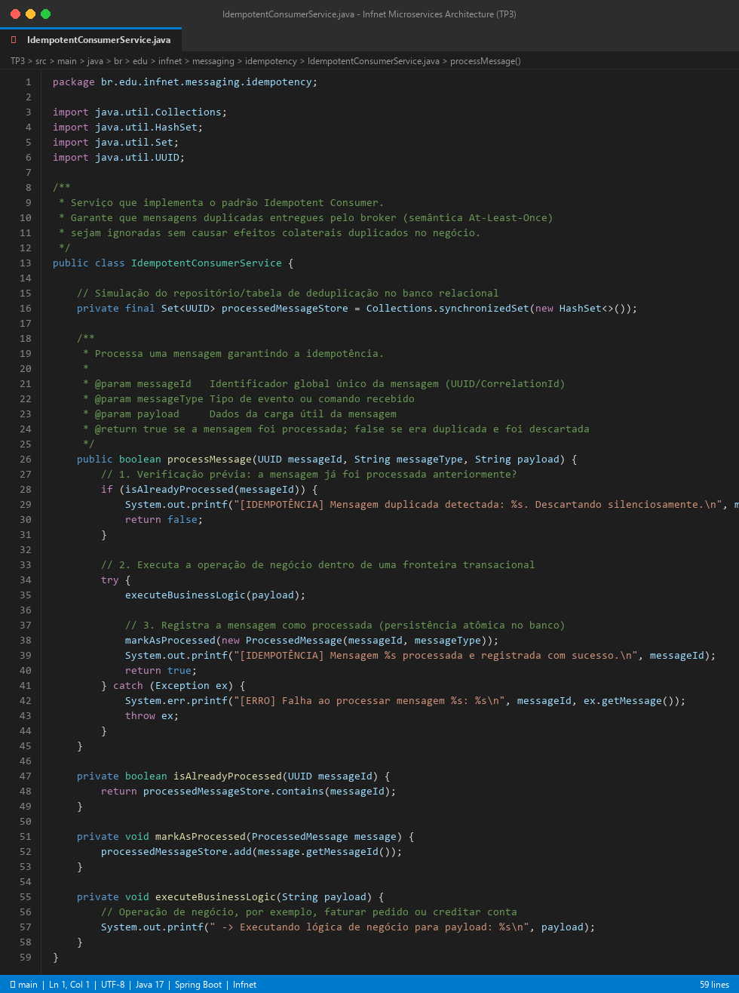
Figura 1: Print de tela da IDE com o código de IdempotentConsumerService.java
Referência / Código-Fonte: TP3/src/main/java/br/edu/infnet/messaging/idempotency/IdempotentConsumerService.java
Questão 12
Enunciado: Quais os desafios e as soluções para o tratamento de transações de mensagens em bancos de dados em uma arquitetura de microsserviços?
Resposta:
O Desafio do Dual-Write Problem: Quando um microsserviço precisa atualizar o banco de dados local e enviar um evento ao Message Broker, essas duas operações não compartilham uma transação atômica ACID. Se comitar no banco primeiro e o broker cair, o evento é perdido para sempre. Se publicar no broker primeiro e o commit no banco falhar, outros microsserviços reagirão a um pedido fantasma. Protocolos de transação distribuída como 2PC (Two-Phase Commit / XA) são lentos, bloqueantes e não suportados por brokers modernos.
A Solução: O Padrão Transactional Outbox (Outbox Pattern): O serviço cria uma tabela tb_outbox no mesmo banco relacional. Dentro da MESMA transação ACID local, ele salva a entidade de negócio e insere o evento na tb_outbox. Ambas as gravações concluem juntas de forma atômica. Um processo desacoplado em segundo plano (Outbox Poller ou ferramenta de CDC como Debezium lendo o Write-Ahead Log do banco) lê as mensagens da tb_outbox e as publica com total confiabilidade no Message Broker.
// Exemplo de Implementação do Transactional Outbox Pattern em Java:
package br.edu.infnet.messaging.outbox;

public class OrderOutboxService {
public void createOrder(UUID orderId, UUID customerId, BigDecimal amount) {
// Início da Transação Local ACID (ex.: @Transactional no Spring)
try {
// 1. Grava a entidade de negócio na tabela tb_pedidos
orderTable.add("ORDER[id=" + orderId + ", total=" + amount + "]");

// 2. Grava o evento na tabela tb_outbox DENTRO DA MESMA TRANSAÇÃO
OutboxMessage msg = new OutboxMessage("Order", orderId, "OrderCreated", "{...}");
outboxTable.add(msg);

// Commit atômico no banco de dados (Elimina o Dual-Write Problem!)
} catch (Exception ex) {
// Rollback atômico garantido
throw ex;
}
}
}

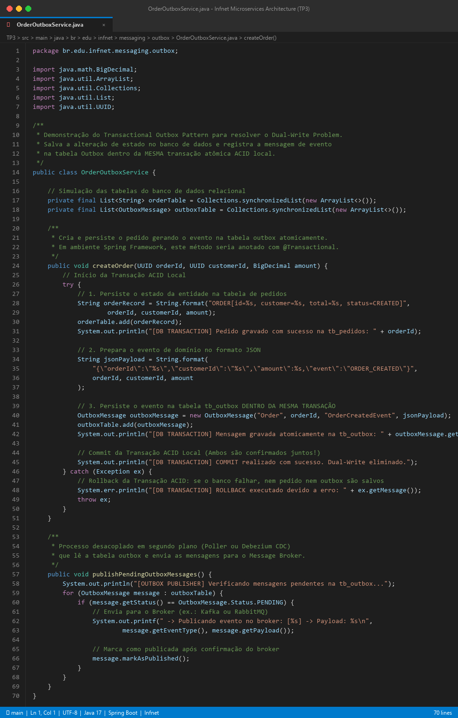
Figura 2: Print de tela da IDE com o código de OrderOutboxService.java (Transactional Outbox)
Referência / Código-Fonte: TP3/src/main/java/br/edu/infnet/messaging/outbox/OrderOutboxService.java
Questão 13
Enunciado: Quais os problemas relacionados ao uso de banco de dados em uma arquitetura de microsserviços assíncronos?
Resposta:
A adoção do padrão Database-per-Service em arquiteturas assíncronas gera desafios estruturais de banco de dados:
1. Ausência de Transações ACID Globais: Não é possível executar um BEGIN TRANSACTION abrangendo múltiplos microsserviços heterogêneos.
2. Inconsistência Temporária e Lag de Leitura (Read-Your-Own-Writes): Como as mensagens levam tempo para serem consumidas e projetadas nos bancos de destino, o usuário pode cadastrar um registro e não vê-lo de imediato na listagem seguinte.
3. Impossibilidade de JOINs Distribuídos: Consultas complexas que uniam 4 tabelas no monólito agora exigem padrões como API Composition ou CQRS (Command Query Responsibility Segregation) com bancos de leitura desnormalizados.
4. Falhas Parciais sem Rollback Nativo: Se a 4ª etapa de um fluxo assíncrono falhar, as etapas anteriores já foram confirmadas no banco, exigindo transações compensatórias para restaurar o estado.
5. Sincronização e Versionamento de Esquemas: Alterações de colunas no banco afetam os schemas dos eventos, exigindo governança com Schema Registries.
Questão 14
Enunciado: Explique o gerenciamento de transações utilizando o padrão Sagas para manter a consistência dos dados em uma arquitetura de microsserviços assíncronos.
Resposta:
Conceito Fundamental do Padrão Sagas: Uma Saga é uma sequência ordenada de transações locais distribuídas. Cada etapa atualiza os dados no banco de um microsserviço e emite uma mensagem que aciona a etapa seguinte, substituindo transações distribuídas 2PC.
Transações Compensatórias (Rollback Semântico): Como cada transação local já realizou o commit físico no seu banco, se alguma etapa posterior falhar, a Saga executa transações compensatórias em ordem estritamente reversa (LIFO) para desfazer semanticamente os efeitos anteriores (ex.: estornar a reserva de estoque se o pagamento for rejeitado).
Abordagens de Implementação:
• Saga por Coreografia: Descentralizada. Os serviços reagem autonomamente aos eventos uns dos outros. Adequada para fluxos simples de poucas etapas.
• Saga por Orquestração: Centralizada. Um serviço Orquestrador (máquina de estados) coordena explicitamente as etapas, chamando comandos assíncronos e gerenciando a esteira de compensação em caso de erro.
// Exemplo de Orquestrador de Saga com Transações Compensatórias em Java:
package br.edu.infnet.messaging.saga;

public class OrderSagaOrchestrator {
private final List<SagaStep> steps = new ArrayList<>();

public boolean executeSaga() {
Deque<SagaStep> executedSteps = new ArrayDeque<>();
for (SagaStep step : steps) {
if (step.execute()) {
executedSteps.push(step);
} else {
// Em caso de falha, aciona compensações em ordem reversa (LIFO)
rollback(executedSteps);
return false;
}
}
return true;
}

private void rollback(Deque<SagaStep> executedSteps) {
while (!executedSteps.isEmpty()) {
executedSteps.pop().compensate(); // Desfaz semanticamente
}
}
}

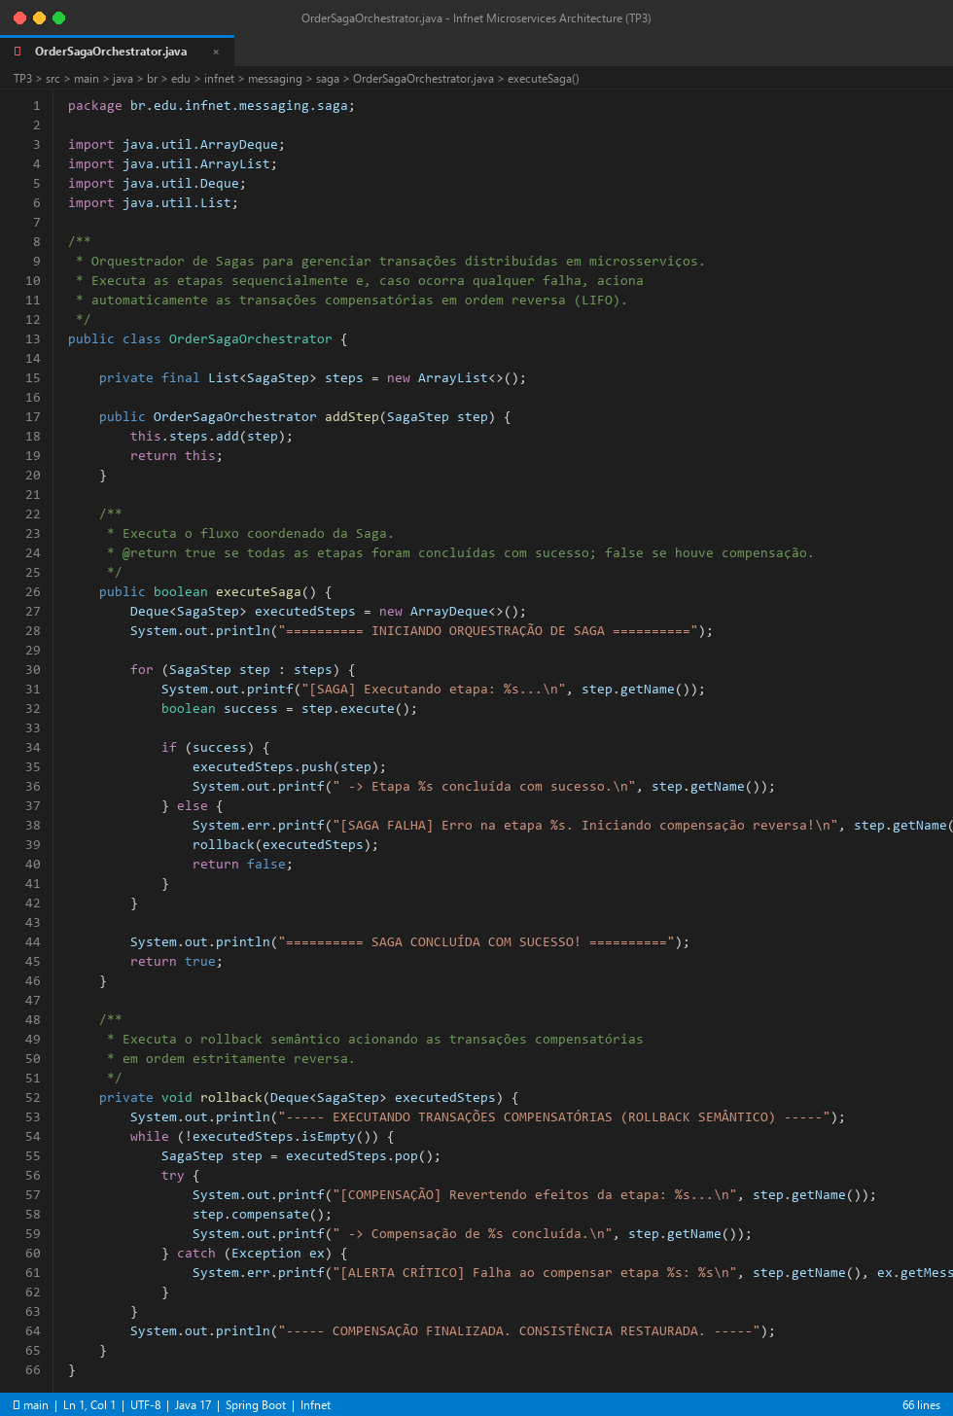
Figura 3: Print de tela da IDE com o código de OrderSagaOrchestrator.java (Padrão Sagas)
Referência / Código-Fonte: TP3/src/main/java/br/edu/infnet/messaging/saga/OrderSagaOrchestrator.java

